泰州学院2016年春节物资采购招标公告

为做好我校2016年春节物资采购工作，本着公平、公正、公开的原则，现将2016年春节物资面向社会公开招标，欢迎有相关资质的供应商投标。具体工作安排如下：
一、物资采购种类及要求
号 | 品种 | 单位 | 数量 | 具体要求 | 产品图片
1 | 食用油 | 桶 | 1 | 鲁花5S压榨一级花生油4L装，一级品质去除黄曲霉技术食用油，非转基因 | 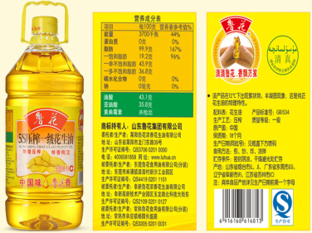
2 | 大米 | 袋 | 2 | 北大荒长粒香米，东北大米5kg 袋装，粳米，2015新米，非转基因，优质有机 | 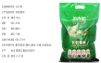
3 | 红枣 | 个 | 1 | 好想你新疆阿克苏特级红枣720g礼盒 | 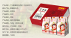
4 | 炒货 | 个 | 1 | 百草味—籽曰坚果礼盒1328g7装袋干果零食大礼包，坚果炒货组合，礼包内小袋要求见图片。 | 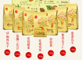
二、物资采购评标规则
在响应招标文件基础上最低价中标，若报价相同，则由评标委员会根据投标顺序抽签确定供应商。
三、投标、开标时间及地点
1.投标开始时间：2016年1月11日上午9时
投标截止时间：2016年1月11日上午9时30分
开标时间: 2016年1月11日上午9时30分
2.开标地点：泰州市济川东路泰州学院行政办公楼D1107室。
四、联系方式
联系地址：泰州学院行政办公楼D1128室。
联系人：常老师
联系电话：0523-80769112

泰州学院
二〇一六年一月四日

